Me identifico como superusuario para obtener permisos y proceder con la instalación de tree

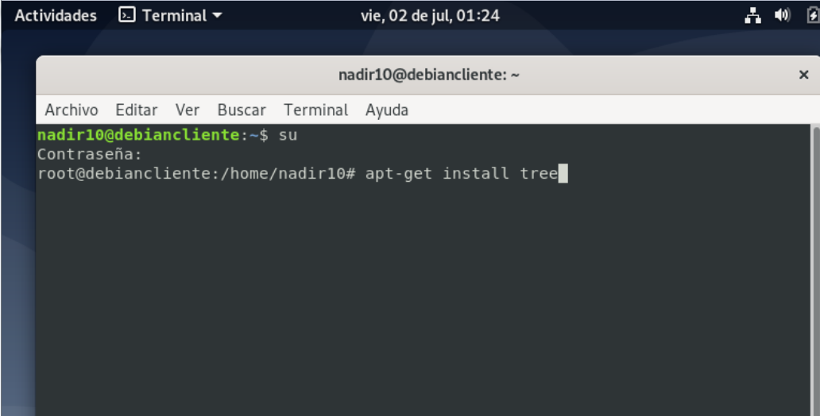

Instalando tree

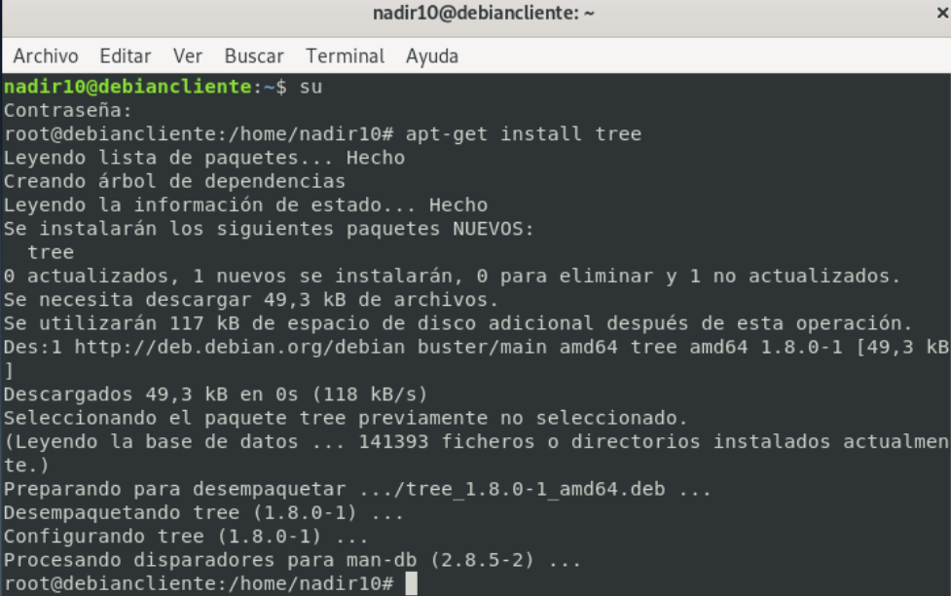

Validación de directorios y archivos en debían con comando ls -R

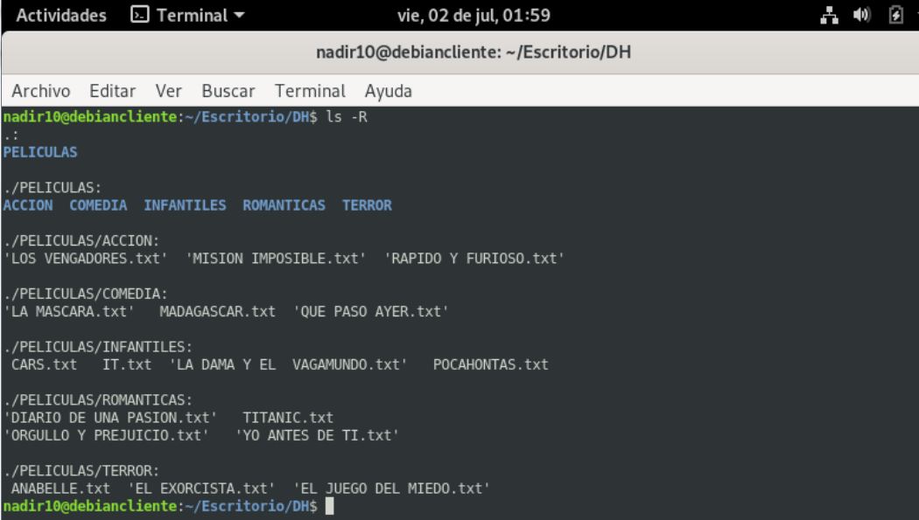

Validación de directorios y archivos en debían con comando tree

